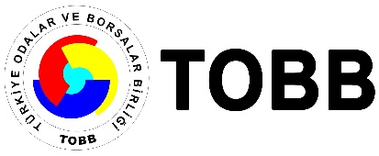 | 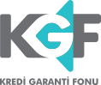
Kredi Garanti Fonu (KGF)
Yeni Destek Paketleri
Bilgilendirme Semineri
(Webinar – İnternet Üzerinden)
2 Mart 2022 Çarşamba – Saat: 14:00
Seminere katılım adresi: https://tobb-org.zoom.us/j/95253978530
(Şifre: 227769)

Türkiye Odalar ve Borsalar Birliği ile Kredi Garanti Fonu işbirliğinde gerçekleştirilecek olan seminerde Kredi Garanti Fonu’nun yeni destek paketleri olan “Yatırım Destek Paketi”, “İhracat Destek Paketi” ve “İşletme Harcamaları Destek Paketi” anlatılacak olup, seminer sonunda KOBİ’lerin konu hakkındaki soruları cevaplandırılacaktır.
Seminere
https://tobb-org.zoom.us/j/95253978530
(Şifre: 227769)
linkinden katılabilirsiniz.
Tüm üyelere katılım ücretsizdir.
Program:
14:00 – 14:15 Açılış Konuşmaları
14:15 – 15:00 KGF Yeni Destek Paketleri Bilgilendirme Paneli
- Yatırım Destek Paketi
- İhracat Destek Paketi
- İşletme Harcamaları Destek Paketi
15:00 – 15:30 Soru Cevap
Seminer ile ilgili iletişim: kobi@tobb.org.tr, 0312 218 21 92

